基础卷-备战2023-2024学年七年级语文上学期期中真题分类汇编
考试时间150分钟，满分150分
一、基础、积累、运用（39分）
1.书写。（5分）
见字如面，写一笔好字，赏心悦目，让我们一起展现汉字之美吧！
本题根据卷面的书写情况评分，请你在答题时努力做到书写正确、规范、整洁。
2.阅读下面的文字，完成下面小题。（7分）
再往上走，严酷的自然环境使那些不惧风霜的劲松也销声匿迹，只有一片白桦林在这里wán强地生存。走向山顶，视线变得开阔。矮小的灌木和苔藓、地衣交织在一起，形成广阔的地毯式植被。tiào望远处，可以看到天池畔花团锦簇，。每当花季来临，各色各样的花朵和树木争相绽放，绚丽迷人。
（1）结合语境，给加点字注音，并根据拼音写出汉字。（3分）
劲松（） wán强（）tiào望（）
（2）在文中横线处填入词语，恰当的是（ ）（2分）
A.美轮美奂 B.耐人寻味 C.美不胜收 D.附庸风雅
（3）文中画波浪线的句子有语病，请你修改。（2分）

3.填写古诗文名句，完成积累卡片。（8分）
四季美景 | 古诗文名句
春景 | 《钱塘湖春行》中从仰视角度描写禽鸟的优美诗句是①，②。
夏景 | 郦道元用“③，④”写出三峡夏水洪大凶险的特点。
秋景 | 《野望》中以动衬静，衬托出秋日晚景的安详与宁静，也写出了符合打猎的人各自随愿而归的句子是⑤，⑥。
冬景 | 刘桢在《赠从弟中》用冰霜的严酷集中赞颂松柏能够经严寒而不凋的句子是⑦，⑧。

4.语言表达。（6分）
2023年9月23日，杭州2022年第19届亚运会盛大开幕。为了让更多少年儿童关心亚运、了解亚运、参与亚运，请结合杭州亚运会记性物图片和链接材料，谈谈你对这组吉祥物设计理念的理解。要求：结合图文资料，表达清晰，100字左右。
【链接材料】
2022年杭州亚运会吉祥物是一组名为“江南忆”的机器人。本届亚运会的定位是“中国新时代•杭州新亚运”，目标是“中国特色、浙江风采、杭州韵味，精彩纷呈”。

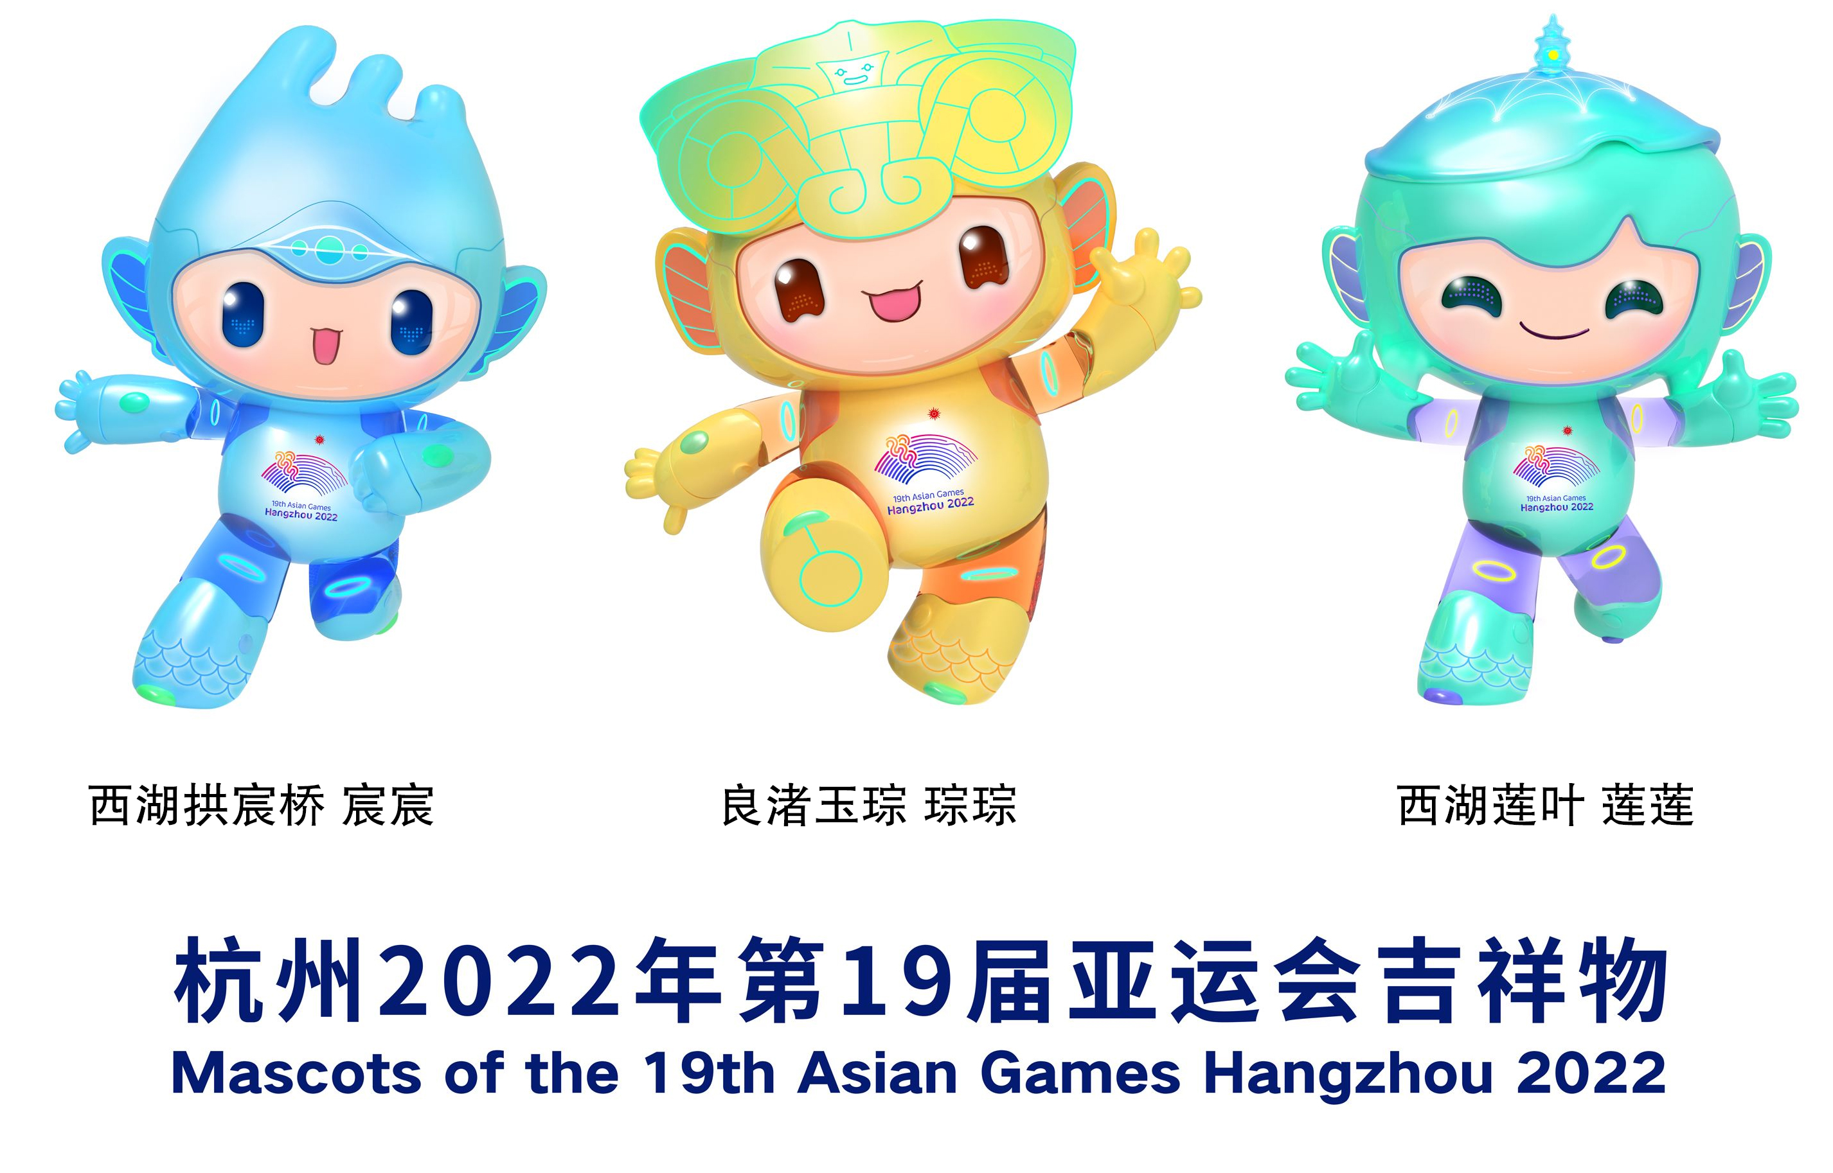

5.根名著选段完成各题。（7分）
选段一
我很小的时候，读了《精忠传》、《水浒传》、《三国》和《西游记》。

以上内容仅为本文档的试下载部分，为可阅读页数的一半内容。如要下载或阅读全文，请访问：https://d.book118.com/225100242100011110

